「童亮自由玩！」社區地圖
Padlet 使用指南與圖例卡
Padlet社區地圖進入方法 (裝置需連接至網際網路)


找到「相機」並打開程序


- 掃描二維碼進入「童亮自由玩！」社區地圖選項
或使用：qr.link/KCA6OT
（或使用二維碼下的網址進入）

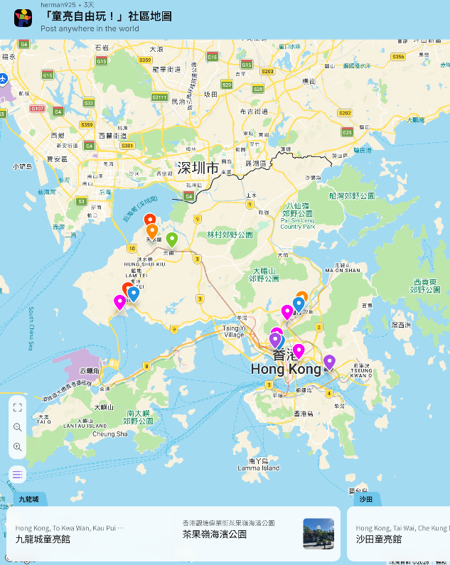
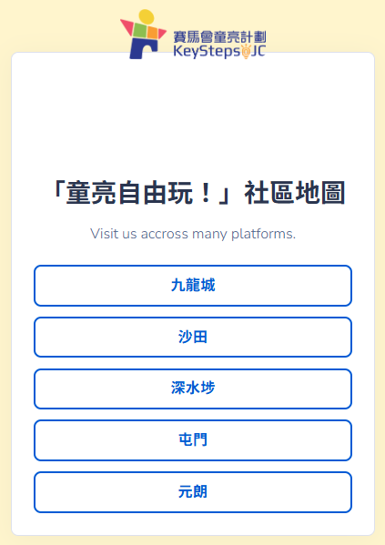
- 選擇討論組別的所屬地區進入社區地圖

Padlet使用指南
- 點擊「+」號新增地點
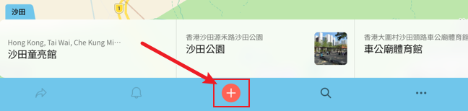
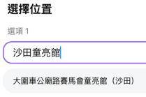
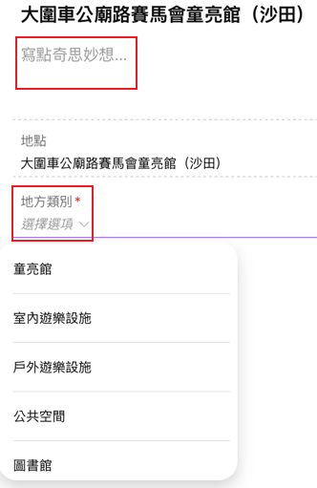
- 輸入要新增的地點並點選正確地址
3
2
- 填寫推薦原因（選填）並設定地方類別
(注意：請先勿發佈！)
3

- 下方找到增加多媒體圖示，點選你想要新增的內容（推薦「連結」、「圖像」）
- 完成後點擊「發佈」則可將推薦地點發佈到社區地圖上

4
4

示範地點一覽（社區資源示例）
地點 | 地區 | 類別 | 推薦原因重點
元朗公園 (大橋路) | 元朗 | 戶外 | 廣闊無圍欄草坪讓孩子自訂規則，噴泉廣場引發自發性水玩
天水圍公園 (天瑞路) | 元朗 | 戶外 | 迷宮/洞穴引發探索欲，香味植物刺激感官好奇心
兆麟體育館兒童遊戲室 | 屯門 | 室內 | 攀石牆讓孩子自己決定爬多高，室內不受天氣干擾
屯門公園共融遊樂場 | 屯門 | 戶外 | 無固定玩法水沙設計；傷健兒童自然同場互動
深水埗公園兒童遊樂場 | 深水埗 | 戶外 | 高滑梯讓孩子自主評估風險、克服恐懼
北河街體育館兒童遊戲室 | 深水埗 | 室內 | 安靜環境讓孩子深度投入，適合需要低刺激環境的孩子
車公廟體育館兒童遊戲室 | 沙田 | 室內 | 孩子自主選擇活動；平台花園提供半戶外靜態遊玩空間
沙田公園 (源禾路) | 沙田 | 戶外 | 石山、城堡、迷宮是沒有劇本的空間，孩子自然發展角色扮演
茶果嶺海濱公園 (偉業街) | 觀塘 | 戶外 | 樹屋繩網讓孩子面對高度、測試膽量

步驟 1：如何在 Padlet 標記地點？
- 標題：填寫地點名稱（例如：九龍公園）
- 相片：上載或搜尋該地點的相片
- 區段：選擇該地點所屬的地區（如：九龍城、沙田等）
- 地方類別（必填）：童亮館、室內遊樂設施、戶外遊樂設施、公共空間、圖書館、其他

步驟 2：如何標記「推薦原因 / 遊戲價值」？
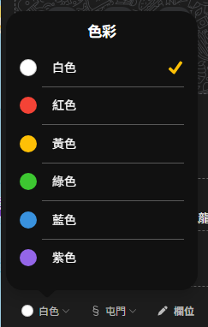
根據地點最吸引人的遊戲價值，更改貼文的顏色（如圖示）。
白色 = 童亮館
只限用於標記各區的童亮館。
紅色 = 社交與共融 (Social & Inclusive)
小朋友在這裡自然地找到玩伴、主動加入遊戲、一起協商玩法——不需大人安排。
黃色 = 探索與想像 (Exploration & Imagination)
環境本身就是玩具——小朋友可以自己發明玩法、改變規則、把地方變成自己的故事場景。
綠色 = 活力與大肌肉 (Active & Physical)
身體是最好的玩具——這裡給小朋友空間盡情奔跑、攀爬、跳躍，由自己決定活動量和節奏。
藍色 = 寧靜與專注 (Quiet & Focused)
這裡讓小朋友按自己步伐深度投入：拼圖、共讀、感官探索，家長也可以放鬆陪伴。
紫色 = 刺激與挑戰 (Thrill & Challenge)
這裡讓孩子在安全環境下體驗冒險、克服恐懼、感受「我做到了！」的喜悅。
參考地點一覽（九大社區資源示例）
地點 | 地區 | 類別 | 顏色 | 推薦原因重點
元朗公園 (大橋路) | 元朗 | 戶外 |  | 廣闊無圍欄草坪讓孩子自訂規則，噴泉廣場引發自發性水玩
天水圍公園 (天瑞路) | 元朗 | 戶外 |  | 迷宮/洞穴引發探索欲，香味植物刺激感官好奇心
兆麟體育館兒童遊戲室 | 屯門 | 室內 |  | 攀石牆讓孩子自己決定爬多高，室內不受天氣干擾
屯門公園共融遊樂場 | 屯門 | 戶外 |  | 無固定玩法水沙設計；傷健兒童自然同場互動
深水埗公園兒童遊樂場 | 深水埗 | 戶外 |  | 高滑梯讓孩子自主評估風險、克服恐懼
北河街體育館兒童遊戲室 | 深水埗 | 室內 |  | 安靜環境讓孩子深度投入，適合需要低刺激環境的孩子
車公廟體育館兒童遊戲室 | 沙田 | 室內 |  | 孩子自主選擇活動；平台花園提供半戶外靜態遊玩空間
沙田公園 (源禾路) | 沙田 | 戶外 |  | 石山、城堡、迷宮是沒有劇本的空間，孩子自然發展角色扮演
茶果嶺海濱公園 (偉業街) | 觀塘 | 戶外 |  | 樹屋繩網讓孩子面對高度、測試膽量

